 |  | VÝKAZ ZISKU A ZTRÁTY
 | 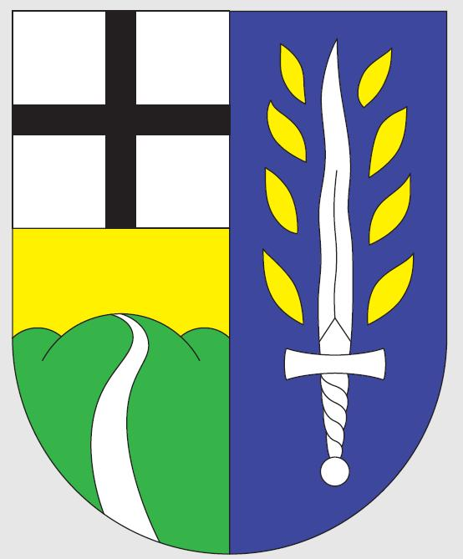 | územní samosprávné celky, svazky obcí, regionální rady regionu soudržnosti
 |  | (v Kč, s přesností na dvě desetinná místa)
 |  | Období: | 12 / 2016
 |  | IČO: | 00261807
 |  | Název: | Obec Blatno

Číslo |  | Syntetický | Běžné období |  | Minulé období
položky | Název položky | účet | Hlavní činnost | Hospodářská činnost | Hlavní činnost | Hospodářská činnost
 |  |  | 1 | 2 | 3 | 4

A. |  | Náklady celkem |  | 11 108 338,19 |  | 9 478 893,40

 | I. |  | Náklady z činnosti |  | 10 829 913,18 |  | 8 655 189,96
 | 1. |  | Spotřeba materiálu | 501 | 992 207,81 |  | 784 166,41
 | 2. |  | Spotřeba energie | 502 | 177 741,20 |  | 233 624,00
 | 3. |  | Spotřeba jiných neskladovatelných dodávek | 503
 | 4. |  | Prodané zboží | 504
 | 5. |  | Aktivace dlouhodobého majetku | 506
 | 6. |  | Aktivace oběžného majetku | 507
 | 7. |  | Změna stavu zásob vlastní výroby | 508
 | 8. |  | Opravy a udržování | 511 | 1 517 586,62 |  | 299 447,50
 | 9. |  | Cestovné | 512 | 55 775,00 |  | 40 736,00
 | 10. |  | Náklady na reprezentaci | 513
 | 11. |  | Aktivace vnitroorganizačních služeb | 516
 | 12. |  | Ostatní služby | 518 | 3 105 085,45 |  | 2 701 378,23
 | 13. |  | Mzdové náklady | 521 | 2 467 838,00 |  | 2 448 535,00
 | 14. |  | Zákonné sociální pojištění | 524 | 755 219,00 |  | 760 638,00
 | 15. |  | Jiné sociální pojištění | 525 | 7 171,00 |  | 7 299,00
 | 16. |  | Zákonné sociální náklady | 527 | 2 646,94
 | 17. |  | Jiné sociální náklady | 528
 | 18. |  | Daň silniční | 531
 | 19. |  | Daň z nemovitostí | 532 | 364,00
 | 20. |  | Jiné daně a poplatky | 538 |  |  | 34 873,92
 | 22. |  | Smluvní pokuty a úroky z prodlení | 541
 | 23. |  | Jiné pokuty a penále | 542 |  |  | 2 661,00
 | 24. |  | Dary a jiná bezúplatná předání | 543 | 26 328,00 |  | 24 248,00
 | 25. |  | Prodaný materiál | 544
 | 26. |  | Manka a škody | 547
 | 27. |  | Tvorba fondů | 548
 | 28. |  | Odpisy dlouhodobého majetku | 551 | 1 457 391,70 |  | 1 142 432,00
 | 29. |  | Prodaný dlouhodobý nehmotný majetek | 552
 | 30. |  | Prodaný dlouhodobý hmotný majetek | 553
 | 31. |  | Prodané pozemky | 554 | 400,00
 | 32. |  | Tvorba a zúčtování rezerv | 555
 | 33. |  | Tvorba a zúčtování opravných položek | 556 | 1 557,80 |  | 8 280,00-
 | 34. |  | Náklady z vyřazených pohledávek | 557 |  |  | 3 000,00
 | 35. |  | Náklady z drobného dlouhodobého majetku | 558 | 203 831,00 |  | 90 265,80
 | 36. |  | Ostatní náklady z činnosti | 549 | 58 769,66 |  | 90 165,10

 | II. |  | Finanční náklady |  | 24 479,01 |  | 29 113,44
 | 1. |  | Prodané cenné papíry a podíly | 561
 | 2. |  | Úroky | 562 | 24 479,01 |  | 29 113,44
 | 3. |  | Kurzové ztráty | 563
 | 4. |  | Náklady z přecenění reálnou hodnotou | 564
 | 5. |  | Ostatní finanční náklady | 569

 | III. |  | Náklady na transfery |  | 9 156,00
 | 2. |  | Náklady vybraných místních vládních institucí na transfery | 572 | 9 156,00

 | V. |  |  | Daň z příjmů |  | 244 790,00 |  | 794 590,00
 | 1. |  |  | Daň z příjmů | 591 | 300 000,00 |  | 794 590,00
 | 2. |  |  | Dodatečné odvody daně z příjmů | 595 | 55 210,00-
B. |  |  |  | Výnosy celkem |  | 12 677 753,38 |  | 12 410 398,25

 | I. |  | Výnosy z činnosti |  | 2 302 774,05 |  | 1 953 917,10
 | 1. |  | Výnosy z prodeje vlastních výrobků | 601
 | 2. |  | Výnosy z prodeje služeb | 602 | 155 433,35 |  | 122 570,91
 | 3. |  | Výnosy z pronájmu | 603 | 24 147,12 |  | 58 465,54
 | 4. |  | Výnosy z prodaného zboží | 604 | 514 926,64 |  | 810 925,17
 | 5. |  | Výnosy ze správních poplatků | 605 | 9 602,00 |  | 13 828,00
 | 6. |  | Výnosy z místních poplatků | 606 | 400 488,00 |  | 395 628,00
 | 8. |  | Jiné výnosy z vlastních výkonů | 609 | 5 400,00 |  | 1 576,00
 | 9. |  | Smluvní pokuty a úroky z prodlení | 641
 | 10. |  | Jiné pokuty a penále | 642
 | 11. |  | Výnosy z vyřazených pohledávek | 643
 | 12. |  | Výnosy z prodeje materiálu | 644 | 52 714,00 |  | 5 886,00
 | 13. |  | Výnosy z prodeje dlouhodobého nehmotného majetku | 645
 | 14. |  | Výnosy z prodeje dlouhodobého hmotného majetku kromě pozemků | 646
 | 15. |  | Výnosy z prodeje pozemků | 647 | 877 333,00 |  | 372 779,98
 | 16. |  | Čerpání fondů | 648
 | 17. |  | Ostatní výnosy z činnosti | 649 | 262 729,94 |  | 172 257,50

 | II. |  | Finanční výnosy |  | 2 697,66 |  | 2 595,44
 | 1. |  | Výnosy z prodeje cenných papírů a podílů | 661
 | 2. |  | Úroky | 662 | 1 758,66 |  | 2 595,44
 | 3. |  | Kurzové zisky | 663
 | 4. |  | Výnosy z přecenění reálnou hodnotou | 664
 | 5. |  | Výnosy z dlouhodobého finančního majetku | 665
 | 6. |  | Ostatní finanční výnosy | 669 | 939,00

 | IV. |  | Výnosy z transferů |  | 1 864 104,73 |  | 2 795 446,74
 | 2. |  | Výnosy vybraných místních vládních institucí z transferů | 672 | 1 864 104,73 |  | 2 795 446,74

 | V. |  | Výnosy ze sdílených daní a poplatků |  | 8 508 176,94 |  | 7 658 438,97
 | 1. |  | Výnosy ze sdílené daně z příjmů fyzických osob | 681 | 2 069 270,70 |  | 1 577 222,67
 | 2. |  | Výnosy ze sdílené daně z příjmů právnických osob | 682 | 2 344 982,10 |  | 2 157 839,71
 | 3. |  | Výnosy ze sdílené daně z přidané hodnoty | 684 | 3 477 873,83 |  | 3 241 524,10
 | 4. |  | Výnosy ze sdílených spotřebních daní | 685
 | 5. |  | Výnosy ze sdílených majetkových daní | 686 | 566 279,64 |  | 619 328,44
 | 6. |  | Výnosy z ostatních sdílených daní a poplatků | 688 | 49 770,67 |  | 62 524,05

 | C. |  | Výsledek hospodaření
 | 1. |  | Výsledek hospodaření před zdaněním |  | 1 814 205,19 |  | 3 726 094,85
 | 2. |  | Výsledek hospodaření běžného účetního období |  | 1 569 415,19 |  | 2 931 504,85

* Konec sestavy *

